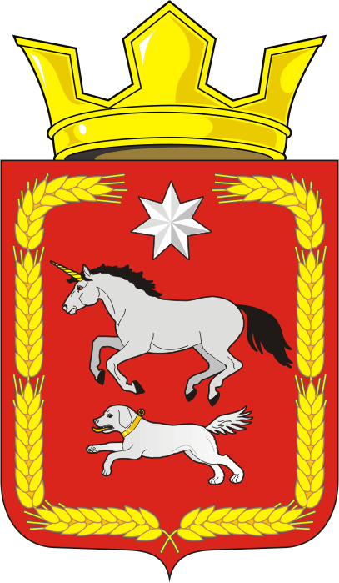
СОВЕТ ДЕПУТАТОВ муниципального образования
КАИРОВСКИЙ СЕЛЬСОВЕТ саракташскОГО районА
оренбургской области
ЧЕТВЕРТЫЙ созыв

Р Е Ш Е Н И Е
тридцать третьего внеочередного заседания Совета депутатов
муниципального образования Каировский сельсовет
четвертого созыва

29 сентября 2023 года с.Каировка № 133

О внесении изменений в решение Совета депутатов муниципального образования Каировский сельсовет Саракташского района Оренбургской области «Об установлении налога на имущество физических лиц»
от 28.10.2016 № 63

В соответствии со статьей 406 Налогового кодекса Российской Федерации, Федеральным законом от 06 октября 2003 года № 131–ФЗ «Об общих принципах организации местного самоуправления в Российской Федерации»,руководствуясь Уставом муниципального образования Каировский сельсовет Саракташского района Оренбургской области

Совет депутатов Каировского сельсовета

Р Е Ш И Л :

1. Внести в решение Совета депутатов муниципального образования Каировский сельсовет Саракташского района Оренбургской области «Об установлении налога на имущество физических лиц» от 28.10.2016 № 63 (с изменениями от 28.11.2017 №92) следующие изменения и дополнения:
1.1. Пункт 3 изменить и изложить в следующей редакции:
«3. Установить налоговые ставки по налогу в следующих размерах:
1) 0,1 процента в отношении:
- жилых домов, частей жилых домов, квартир, частей квартир, комнат;
- объектов незавершенного строительства в случае, если проектируемым назначением таких объектов является жилой дом;
- единых недвижимых комплексов, в состав которых входит хотя бы один жилой дом;
- гаражей и машино-мест, в том числе расположенных в объектах налогообложения, указанных в подпункте 2 настоящего пункта;
- хозяйственных строений или сооружений, площадь каждого из которых не превышает 50 квадратных метров и которые расположены на земельных участках для ведения личного подсобного хозяйства, огородничества, садоводства или индивидуального жилищного строительства;
2) 2,0 процента в отношении объектов налогообложения, включенных в перечень, определяемый в соответствии с пунктом 7 статьи 378.2 Налогового Кодекса Российской Федерации, в отношении объектов налогообложения, предусмотренных абзацем вторым пункта 10 статьи 378.2 Налогового Кодекса Российской Федерации, а также в отношении объектов налогообложения, кадастровая стоимость каждого из которых превышает 300 миллионов рублей;
3) 0,5 процента в отношении прочих объектов налогообложения.».
2. Настоящее решение вступает в силу по истечении одного месяца со дня его официального опубликования, но не ранее 1 января 2024 года, а также подлежит размещению на официальном сайте муниципального образования Каировский сельсовет Саракташского района Оренбургской области в сети «Интернет»: http://admkairovka.ru.
3 Контроль за исполнением данного решения возложить на постоянную комиссию Совета депутатов сельсовета по бюджетной, налоговой и финансовой политике, собственности и экономическим вопросам, торговле и быту, сельскому хозяйству (Шлома Л.Н.).

Председатель Совета депутатов
Каировского сельсовета О. А. Пяткова

Глава муниципального образования
Каировский сельсовет А.Н.Логвиненко

Разослано: депутатам, постоянной комиссии, прокуратуре района, финансовому отделу администрации Саракташского района, районной газете «Пульс дня», информационный бюллетень «Каировский сельсовет», Межрайонной инспекции Федеральной налоговой службы № 7 по Оренбургской области, официальный сайт сельсовета, места для обнародования НПА, в дело

